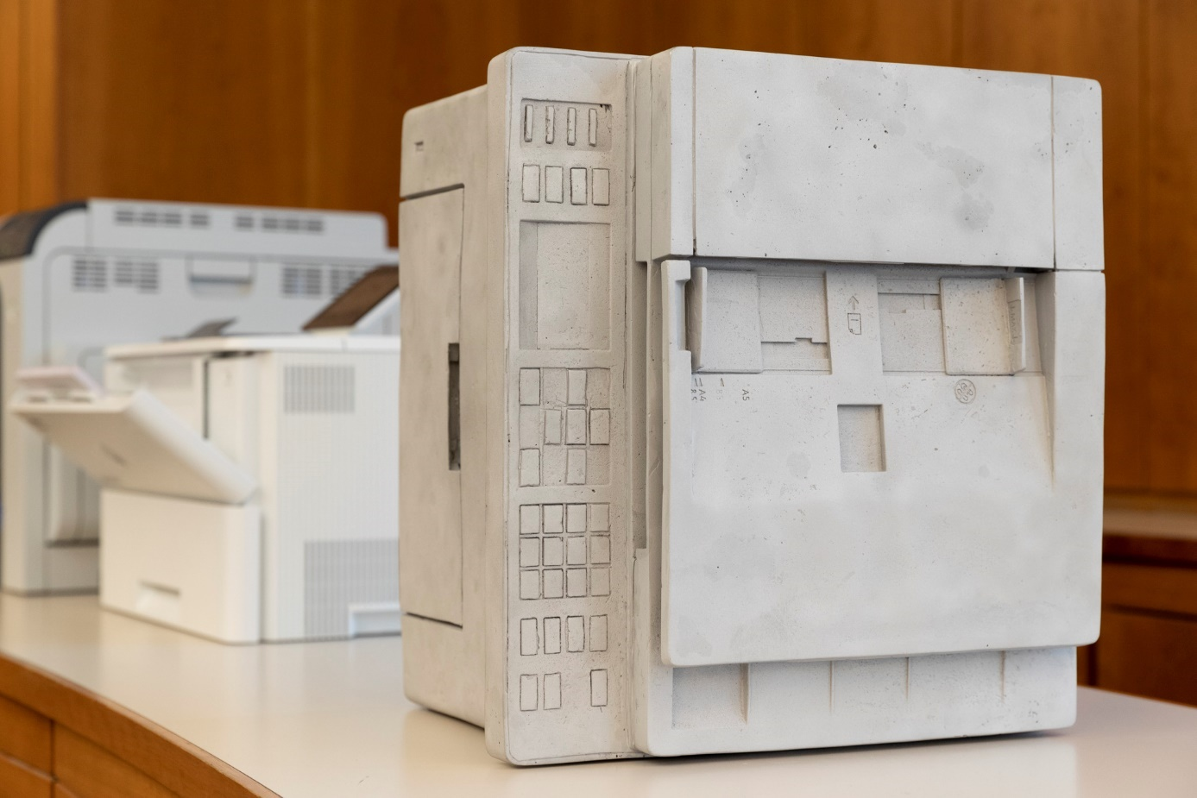

Alexander Wierer

o.T. (Printer)
2021
Fusione in alluminio spazzolato, lucidato
circa 40 x 40 x 30 cm
Pezzo unico

Siamo circondati da innumerevoli oggetti che ci servono, ci sono utili, a cui siamo affezionati, che ci risultano fastidiosi. Cose che riteniamo normali, che svolgono la loro funzione, che semplicemente ci sono e rispetto alle quali non ci poniamo troppe domande. Cose di cui riconosciamo la forma, pur senza conoscerla davvero. Alexander Wierer, con la sua opera o.T. (PRINTER), ci mette davanti a questa superficialità nell’approccio con quanto fa parte della nostra vita quotidiana. Una stampante qualunque, un macchinario periferico dei computer per la trasposizione di dati su un supporto bidimensionale, da apparecchio diventa scultura grazie ad una fusione in alluminio dalla quale l’artista la fa emergere. L’oggetto perde così la sua funzionalità originaria. Solitamente, un dispositivo non funzionante perde rapidamente la sua ragion d’essere all’interno della quotidianità lavorativa e viene smaltito.
Alexander Wierer gioca con questa dipendenza funzionale dell’uomo scomponendo, ricostruendo e liberando le cose dal loro scopo originario tramite la trascrizione o lo spostamento spaziale di un oggetto. Un processo contraddittorio, in cui un oggetto al quale si presta poca attenzione, ma che è molto usato, viene sottratto dal nostro raggio di applicazione empirico attraverso la decontestualizzazione. Ciò che rimane è la cosa in sé, la sua forma.
Ad Alexander Wierer piace collezionare e ordinare le cose, nonché studiare e occuparsi della loro essenza, del loro vero essere, con serietà ma altresì con un tocco di ironia.
Questi “objets trouvés” (dal francese, con significato di “oggetti trovati”) della vita quotidiana creati dall’uomo sono studiati, compresi, per riconoscere la loro essenza, le loro storie, e questo avviene scomponendoli, privandoli della loro funzione, trasformandoli o combinandoli secondo nuove logiche.
Grazie a questo approccio ampliato, il concetto classico di scultura viene spezzato e si aprono infinite possibilità per comprendere lo spirito del tempo e la sua evoluzione. La coerenza della sua strategia artistica, permette all’artista di trasformare le sue opere in fenomeni marginali dello spazio vitale. Le sue opere non sono esposte su piedistalli, in vetrine o solo in luoghi riservati all’arte, non sono messe in scena, bensì sono mescolate a ciò che è quotidiano, provocando così un effetto sorpresa quando le si scopre casualmente. Non di rado, perciò, l’opera artistica di Alexander Wierer è riservata solo a chi è davvero attento. Anche l’opera o.T. (PRINTER) è posta, all’interno della banca, per terra in un angolo. Questo la rende simile a un apparecchio che è stato messo da parte per essere smaltito.
Lisa Trockner

Alexander Wierer, nato a Bressanone nel 1989. Inizio degli studi universitari presso l’Accademia di Belle Arti di Bologna, dal 2013 studi universitari in arte libera (freie Kunst) presso l’Accademia di Belle Arti di Münster in qualità di “Meisterschüler” del Prof. Henk Visch. Soggiorni studio e partecipazioni a mostre, tra cui presso UB Barcelona, Tokyo University of Arts, Central Academy of Fine Arts Beijing e College for Music and Arts Palazzo Ricci, Montepulciano. Dal 2018, laurea in arte libera (Akademiebrief Freie Kunst) presso l’Accademia di Belle Arti di Münster.

